**Tung helg för syskonen Bäckman i Frankrike**

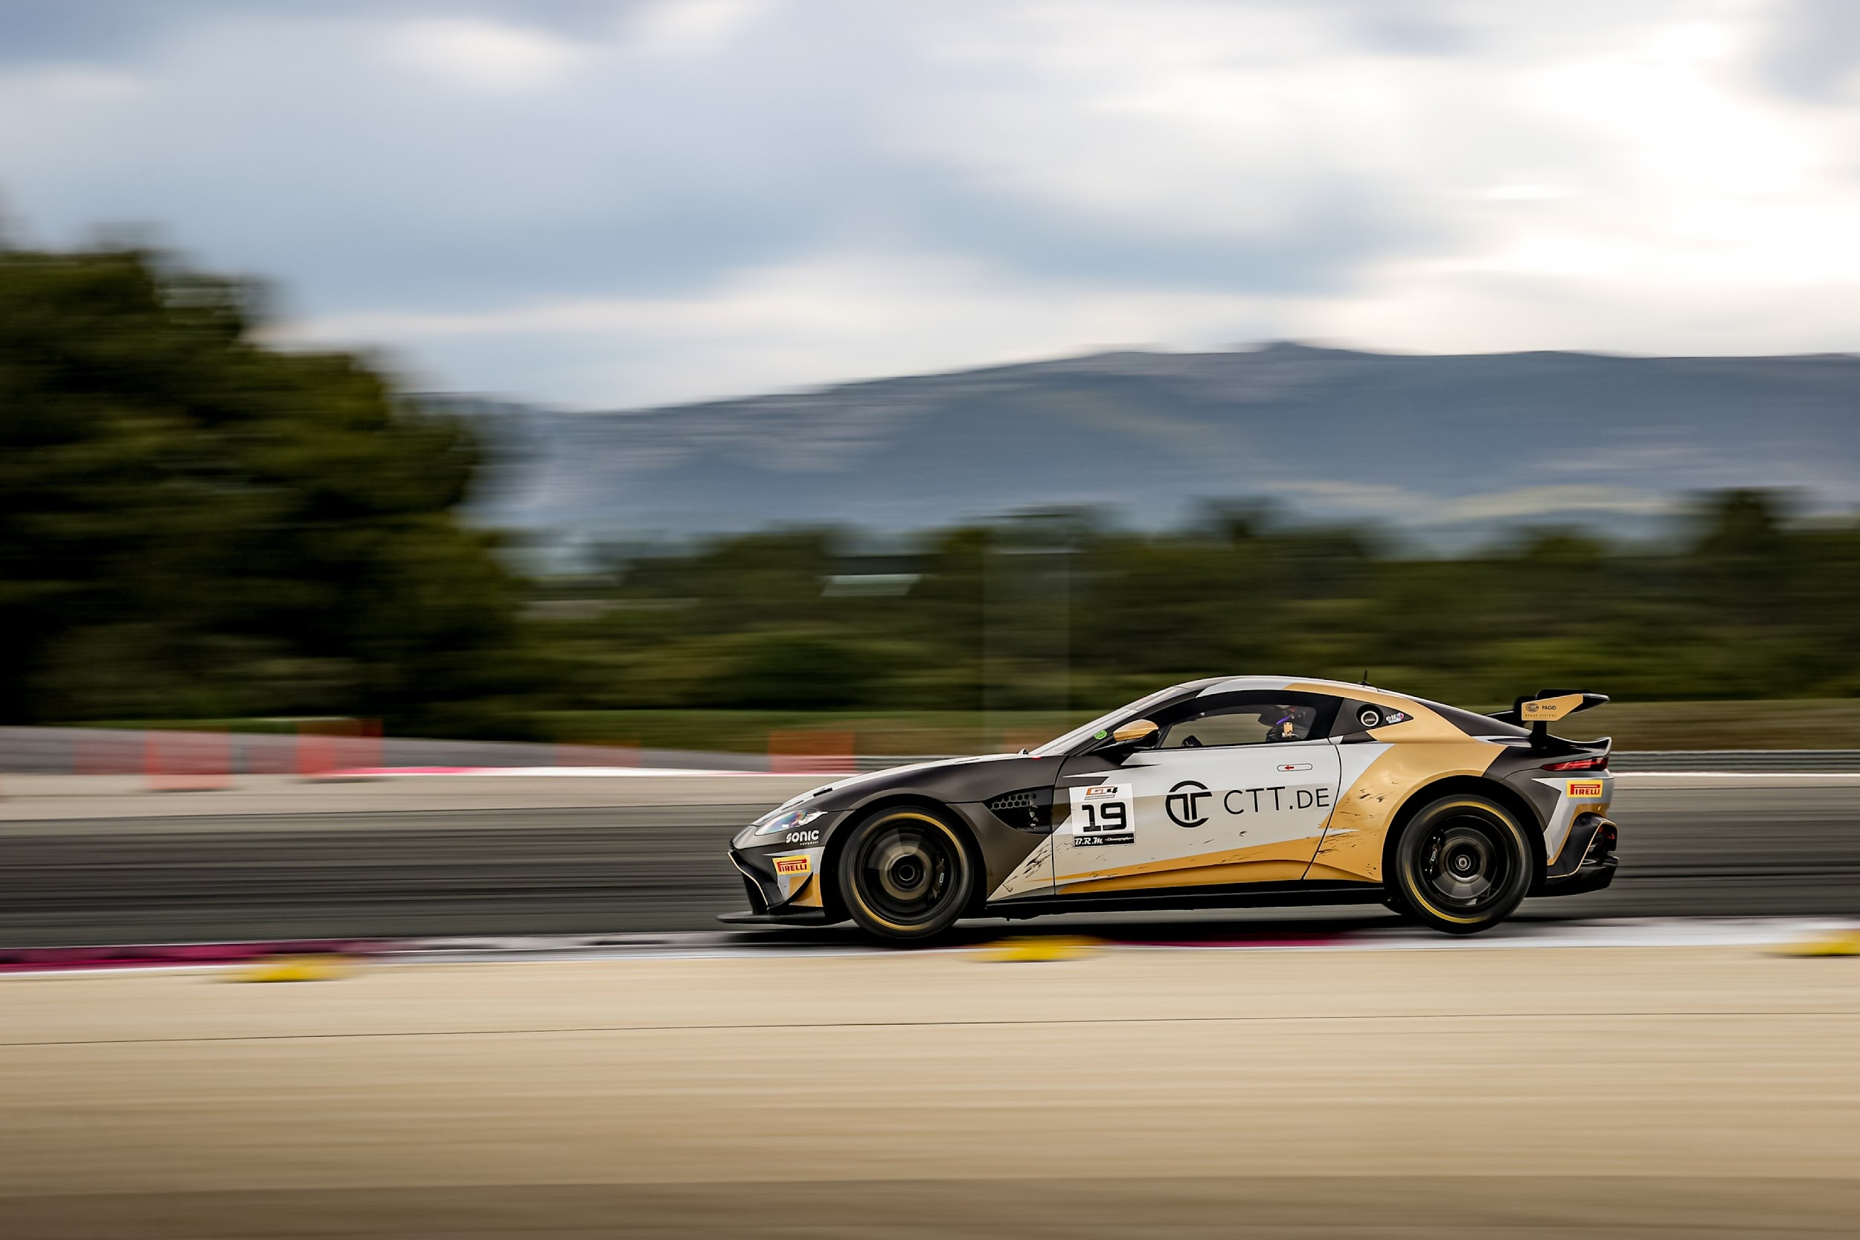Andreas och Jessica Bäckman hade en tuff helg på Circuit Paul Ricard vid den andra deltävlingen av den europeiska GT4 serien.  
Foto: GT4 Europe (Fria rättigheter att använda bilden)

**Föregående helg, 2-4 juni, tävlade syskonen Andreas och Jessica Bäckman på den franska Paul Ricard-banan vid den andra deltävlingen av GT4 European Series i en Aston Martin Vantage GT4-bil. Det var även deras första tävling med det tyska teamet racing one, som syskonen tävlar med i det europeiska mästerskapet.  
 - Det var en lärorik helg för oss, det är alltid mycket att lära när man kommer till ett nytt team men vi tog stora kliv hela helgen. Synd med ännu en helg med struliga kval och race, men vi kommer tillbaka ännu starkare till nästa race, säger Andreas Bäckman.**

Föregående helg, 2-4 juni, tävlade syskonen Bäckman i det europeiska GT4-mästerskapet på den franska banan Circuit Paul Ricard, belägen i närheten av Marseille i södra Frankrike. På startlinjen stod Bäckman mot 57 av de bästa GT4 förarna/bilarna i världen.

**Lärorik men tuff helg för syskonen**  
Det var upp-och-ner helg med både medgångar och motgångar. Syskonen tävlade i ett nytt team denna helg, racing one, därav var det viktigt att lära känna teamet hur de jobbar och även hur de ställer in bilen. Mycket framsteg gjordes under helgen och farten fanns där stundvis under helgen.

Lördagsmorgonen började med struliga kval för syskonen då alla 57 bilarna på banan gjorde det svårt att få till fria varv utan trafik på banan. Jessica kvalade in 42:a i det första kvalet och Andreas 13:e i det andra kvalet.

Det innebar att Jessica startade det första racet som 42:a på lördagseftermiddagen. Där hade hon en bra start men blev tyvärr indragen i en incident som gjorde skador på framdelen av bilen och därmed tvingades avbryta racet direkt under första varvet.

Teamet jobbade med att laga bilen men tyvärr var bilen för skadad för att kunna starta det andra racet.

- Kvalet blev inte som jag hade tänkt mig, både trafik och track limits ställde till det. Sedan visste vi att racet skulle bli tufft när man ligger där bak, tyvärr blev det en incident som skadade framvagnen. Surt när vi kan mycket mer, men det kommer nya tävlingar så vi får blicka framåt och ta nya tag, säger **Jessica Bäckman**.

- Det var en lärorik helg för oss, det är alltid mycket att lära när man kommer till ett nytt team men vi tog stora kliv hela helgen. Synd med ännu en helg med struliga kval och race, men vi kommer tillbaka ännu starkare till nästa race, säger **Andreas Bäckman**.

**Andreas och Jessicas resultat:**Fri träning 1: 7:e plats  
Fri träning 2: 45:a plats  
Tidskval (Q1): 42:a plats  
Tidskval (Q2): 13:e plats  
Race 1: DNF (Bröt)  
Race 2: DNS (Startade ej)

**TV länkar ifall du missade du helgens kval och race:**[Klicka här för att se Kval 1 och Kval 2](https://www.youtube.com/live/uxACpGtwddM?feature=share)  
[Klicka här för att se Race 1](https://www.youtube.com/live/byaiiZM_yS4?feature=share)

*Härnäst för syskonen väntar andra deltävlingen av det tyska GT4 mästerskapet om två veckor, 23-25 juni, på Circuit Zandvoort, som är belägen i närheten av Amsterdam i Nederländerna.*

**GT4 Europe kalender 2023:**21-23 april - Monza, Italien  
2-4 juni - Paul Ricard, Frankrike  
29 juni - 2 juli - Spa-Francorchamps, Belgien  
14-16 juli - Misano, Italien  
1-3 september - Hockenheim, Tyskland  
29 september - 1 oktober - Barcelona, Spanien

***Fria rättigheter att använda bilderna.***

Ladda ner pressbilder här:  
[http://bit.ly/jabaeckman-photos](http://postman.mynewsdesk.com/ls/click?upn=4mSYdFH0I-2BnSctn7rnXbif8-2FRfm6fHVIS6FXq16TURLmrFdqRw6dteDZaOJjr-2FMyMv-C_ZtyLTlYa78bQffWNrIlGC89uBpjFc4wPoL31whaXJXqA-2BRsUrcXzNWFVj0soHGyX26TNNKzSJG8P29CGUwlZk8wMQScmiadZYmHpC5iaM8tEj74cd2-2Bshm3O-2FicQq1rN-2B0J0spS3qWh-2BTd-2BFOtBEGa0hOPevvcT2ZyNuHn4H24lKD8TOMITvV1ITcL4U3LzSFx4eOoVK5r4xBL0-2BnU3AkA5GnTB1N-2FfgzX5T-2FCyjfX8QYE-2B1bRomuvp1CRJ9jo6VHV7zdrYo8QRpmhYze5b1YEUC-2FpQPaNS-2BzMu0kM7NT7Yj7NRMRxsnQvHEYLLpOvzAprZR9xDIqp0dZewR1BOC3zAHf53kx-2FmuoA3Hk-2BNR0k1GbIbiJM8AVhlcZn785MT2KNYO7jZK3B-2Btt9-2B05D3EU9yXtL1yaNt074kK1qPv7UA-3D)[https://www.mynewsdesk.com/se/ja-backman/images](http://postman.mynewsdesk.com/ls/click?upn=WoIcRi1A806qLxoNW47-2ByDMK-2FB9-2BYkCh6O459BWDJ545aOroHSZTzKtBcMykYW8eQ6ERGgPGp-2FcoK9cMyYIVnA-3D-3D9B3L_ZtyLTlYa78bQffWNrIlGC89uBpjFc4wPoL31whaXJXqA-2BRsUrcXzNWFVj0soHGyX26TNNKzSJG8P29CGUwlZk8wMQScmiadZYmHpC5iaM8tEj74cd2-2Bshm3O-2FicQq1rN-2B0J0spS3qWh-2BTd-2BFOtBEGa0hOPevvcT2ZyNuHn4H24lKD8TOMITvV1ITcL4U3LzSFx4eOoVK5r4xBL0-2BnU3AkH-2FkBB-2Fy-2BZ-2FJS-2Bo4uhkD6tP2ZO42tgESlOtnQ-2FJzqTvHzSuvUBXoWvWlpWT3ykHsq37UjtrEBmbC4dNCOeD0zEK7OxzrMO3WGfBVeo2bEXTCg7wK3CBUoYPKnYb-2FitNVPaMjt-2BjF-2BhA5xQzTnF-2BLcTU3m0CGdhkEXaQWnN8EoYJIsF-2FE9yWeYWT1x8pPJqLs1djRjvnKGJE249ArqbthAmg-3D)

